2021届江苏省盐城南京市高三下物理第一次调研测试试题
2021.02
本试卷分为选择题和非选择题两部分，共100分；考试用时75分钟.
注意事项：
答题前，考生务必将学校、姓名、考试号写在答题卡指定区域内.选择题答案按要求填涂在答题卡．上；非选择题的答案写在答题卡．上对应题目的规定区域内，答案写在试卷上无效.考试结束后，请交回答题卡.
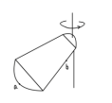
一、单项选择题：共11题，每题4分，共44分.每题只有一个选项最符合题意.
1.如图所示，某机械上的偏心轮绕竖直轴转动，a、b是轮上质量相等的两个质点，下列描述a、b运动的物理量大小相等的是
A.线速度 B.角速度
C.向心力 D.向心加速度
2.现代考古采用生物体残骸中放射性同位素碳14的量来测量生物的年代.形成碳14及碳14衰变的反应方程分别为.上述反应中
A.a为质子 B.a为电子 C.b为质子 D.b为中子
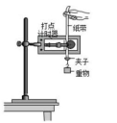
3.某同学利用图示装置完成探究机械能守恒定律的实验.实验后发现重物重力势能的减少量mgh小于动能的增加量mv².你认为造成这一结果的可能原因是
A纸带与振针之间有摩擦阻力
B重物下落过程中受到空气阻力
C.释放重物前纸带不处于竖直位置
D.先释放重物，后接通电源打出纸带
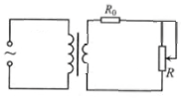
4.如图所示，街头变压器通过降压给用户供电的示意图.变压器输入电压是市电网的电压，负载变化时几乎不变.输出电压通过输电线输送给用户，两条输电线的总电阻用R₀表示，变阻器R表示用户用电器的总电阻.假设变压器上的能量损失可以忽略.当变阻器R滑动片P向下移动时，下列说法正确的是
A.电阻R₀上的电流减小
B.电阻R₀两端电压不变
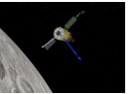
C.变压器输入的电流增大
D.变压器输出的电压增大
5.新华社消息：北京时间2020年11月29日20时23分，嫦娥五号
探测器在近月点再次“刹车”，从环月椭圆轨道变成近月圆形轨道.已
知月球的质量约为地球的，月球的半径约为地球的.设地球表面
重力加速度为a₁、地球第一字宙速度为v₁;探测器在近月圆轨道上加
速度为a₂、速度为v₂.则
A.a₁>a₂ v₁>v₂ B.a₁>a₂ v₁<v₂
C.a₁<a₂ v₁>v₂ D.a₁<a₂ v₁<v₂
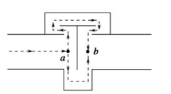
6.消除噪声污染是当前环境保护的一个重要课题.图示的消声器可以用来削弱高速气流产生的噪声.频率为f的声波沿水平管道自左向右传播，在声波到达a处时，分成上下两束波，这两束波在b处相遇时可削弱噪声.设上下两束波从a运动到b的时间差为△t，不考虑声波在传播过程中波速的变化.关于该消声器的工作原理及要达到良好的消声效果必须满足的条件，下列说法正确的是
A.利用了波的干涉，△t是的奇数倍
B.利用了波的衍射，△t是的奇数倍
C.利用了波的干涉，△t是的奇数倍
D.利用了波的衍射，△t是的奇数倍
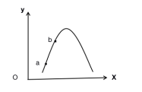
7.实验室中探测到电子在匀强电场中的运动轨迹为一条抛物线.为研究问题方便，建立如图所示的坐标系，该抛物线开口向下，a、b是抛物线上的两点.下列说法正确的是
A.匀强电场方向可能沿x轴正方向
B.匀强电场方向可能沿y轴负方向
C.匀强电场中a点的电势比b点高
D.电子在b点的动能比在a点的大
8.玻尔原子理论认为电子围绕原子核做匀速圆周运动，电子绕原子核的运动可以等效为环形电流.设氢原子处于基态时能量为E₁ ,等效的环形电流为I₁ ;在第一激发态时能量为E₂ .等效的环形电流为I₂ .则下列关系式正确的是
A.E₁>E₂ I₁>I₂ B.E₁>E₂ I₁<I₂
C.E₁<E₂ I₁>I₂ D.E₁<E₂ I₁<I₂
9.图甲为2020年中国排球联赛的某个场景，排球飞行过程可简化为乙图.运动员某次将飞来的排球从a点水平击出，球击中b点；另一次将飞来的排球从a点的正下方且与b点等高的c点斜向上击出，也击中b点，排球运动的最高点d，与a点的高度相同.不计空气阻力.下列说法正确的是
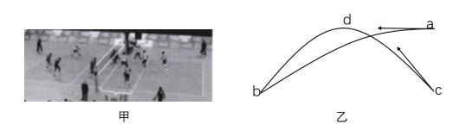
A.两个过程中，排球在空中飞行的时同相等
B.两个过程中，排球击中b点时的动能相等
C.运动员两次击球对排球所做的功可能相等
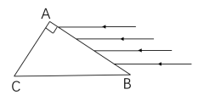
D.排球两次击中b点前瞬间，重力的功率一定不相等
10.如图所示，折射率为√3的三棱镜，横截面为直角三角形
ABC，∠A=90°，∠B=30°，D为AB边上一点，且x_{BD}=2x_{DA}.
一束平行光平行于BC从AB边射入三棱镜，光在真空中传
播的速度为c.下列说法正确的是
A.光在AB边的折射角为30° B.光在三棱镜中的传播速度为c
C.光从BD之间入射，能从BC边射出 D.光从AD之间入射，能从AC边射出
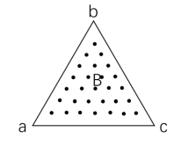
11.如图所示，边长为L的正三角形abc区域内存在方向垂直纸面向外的匀强磁场，同种粒子每次都从a点沿与ab边成30°的方向垂直于磁场射入，初速度大小为v时，粒子从ac边距a点L处射出磁场.不计粒子的重力，则粒子
A.一定带负电
B.初速度为2v时，出射位置距a点L
C.初速度为2v时，在磁场中运动的时间变短
D.初速度为10v时，能从bc边的中点射出
二、非选择题：共5题，共56分.其中第13题~第16题解答时请写出必要的文字说明、方程式和重要的演算步骤，只写出最后答案的不能得分；有数值计算时，答案中必须明确写出数值和单位.
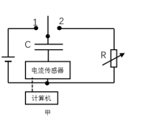
12.（15分)某同学利用如图甲所示电路观察电容器的充、放电现
象，电流传感器与计算机相连，可以显示出电流I随时间t变化
的图像.
（1）为使电源向电容器充电，应将开关S与 （填“1”
或“2”）端相连.
（2）在充电过程中，测绘的充电电流I随时间t的图像可能是图乙中的 .
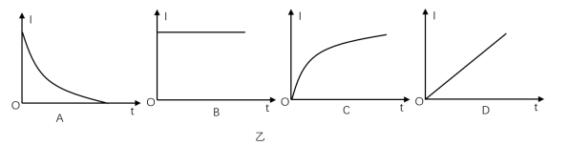
（3）图丙为传感器中电容器放电时的电流I随时间t的图像，图中每一小方格面积相同.根据图像估算电容器在t₀~2t₀时间内，释放电荷量的表达式为 （用I_{o}、t₀表示）.
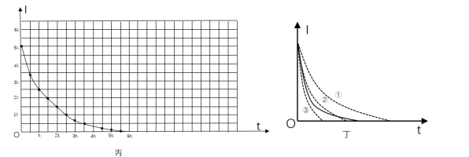
（4）图丁中实线是实验得到的放电时的I-t图像，如果不改变电路的其他参数，只减小阻箱R的阻值，则得到的I-t图线是图丁中的 （选填“①”、“②”或“③”），理由是 .
13．（6分）有人设计了一种测温装置，结构如图所示，玻璃泡A内有一定质量气体，与A相连的B管插在水银槽中，管内外水银面的高度差x可反映泡内气体的温度，环境温度t，并可由B管上的刻度直接读出，当x₁=18cm时，对应的温度t₁=17℃，设B管的体积与A泡的体积相比可忽略不计，大气压强P₀=76cmHg，求当x₂=20cm所对应的温度。
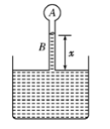
14．（8分）如图甲所示，O点为单摆的固定悬点，t=0时刻摆球从A点开始释放，摆球将在竖直平面的A，C之间做简谐运动，其中B为运动中的最低位置，用力传感器测得细线对摆球拉力F的大小随时间t变化的曲线如图乙所示，F_{m}、F_{n}、t₀均已知，重力加速度为g，求：
（1）单摆的摆长L
（2）摆球的质量m
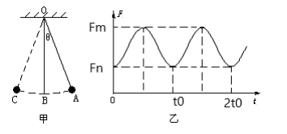
15.（12分）如图所示，相互平行，相距L的两条金属长导轨固定在同一水平面上，电阻可忽略不计，空间有方向竖直向下的匀强磁场，磁感应强度为B，质量均为m，长度均为L，电阻均为R的导体棒甲和乙，可以在长导轨上无摩擦左右滑动。开始时，甲导体棒具有向左的初速度v，乙导体棒具有向右的初速度2v，求
（1）开始时，回路中电流I；
（2）当一根导体棒速度为零时，另一个导体棒的加速度大小为a；
（3）运动过程中通过乙导体棒的电量最大值q_{m}。
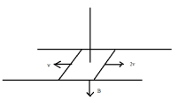

16.（15分）如图所示，质量为m的物体（可视为质点）在水平传送带中央随传送带以速度v0匀速运动，在传送带上方固定光滑挡板AB，AB与传送带左边界的夹角为53°，物体碰到挡板时，垂直于挡板方向的速度减小为零，平行于挡板方向的速度不变，最终滑上工作台，已知传送带的宽度为L，物体与传送带之间的动摩擦因数为μ，重力加速度为g。取sin53°=0.8,cos53°=0.6.求物体
（1）与挡板碰撞结束瞬间速度的大小v；
（2）沿挡板运动过程中对挡板的压力F；
（3）沿挡板运动过程中与传送带间因摩擦产生的热量Q
